3. Дата создания таблицы AdventureWorks2017. Person. Person - 27.10.2017 14:33

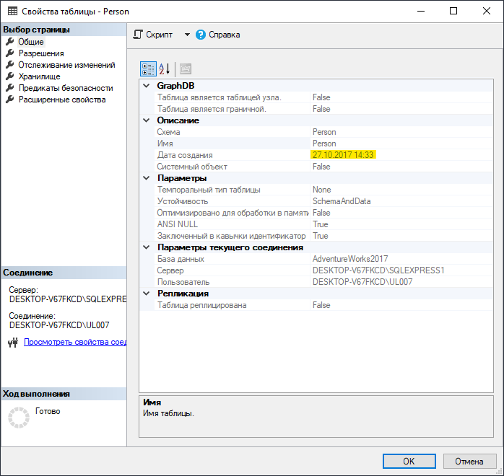

4. Место, занимаемое таблицей AdventureWorksDW2017. dbo.DimPromotion – 8388 байт или 0.008MB

